Moduleopdracht

Student:

P. Baselier

4429720

27 december 2014

NCOI Opleidingsgroep

HBO Web- en Interaction Design

Webdesign

Docent:

René Prinz

# Voorwoord

Dit document bevat de moduleopdracht die dient ter afronding van de module WebDesign, onderdeel van de opleiding HBO Web- en Interaction Design, gevolgd via e-Learning bij de NCIO in de periode september – december 2014.

# Samenvatting

*De Zeepkamer* is een Tilburgs eenmansbedrijfje van Greet Vervoort die met de hand gemaakte zepen op basis van natuurlijke producten vervaardigt. Begonnen als hobby, wil *De Zeepkamer* nu via een site producten verkopen en workshops gaan organiseren.

**Doel en doelgroep**

Een typische bezoeker van de website van *De Zeepkamer* is een middel- tot hoog opgeleide Nederlandse vrouw, rond de 50 jaar, die interesse heeft in het ambacht. Daarnaast wil *De Zeepkamer* zich ook richten op een jongere generatie, die milieu belangrijk vinden en waarde hechten aan producten zonder chemische toevoegingen.

Doelen van de website zijn het geven van bekendheid aan het bedrijf en aan haar producten en het verstrekken van informatie over het voordeel van deze ambachtelijke producten ten opzichte van een fabrieksmatig proces.

Deze doelen worden bereikt door de bezoeker o.a. een overzicht van producten te tonen en de mogelijk te bieden deze bestellen, informatie over het volgen van workshop aan te bieden en een kijkje in de keuken van hoe zeep wordt gemaakt te geven.

**Beeldvorming en uitstraling**

Het kleinschalige en ambachtelijke karakter van *De Zeepkamer* moet direct blijken bij een bezoek aan de site. De site moet nostalgisch maar toch modern tonen. Trefwoorden die de site beschrijven zijn: fijn, rustig, natuurlijk, verfrissend, feel good, hip en strak.

**Functioneel ontwerp**

Voor de layout wordt een 12-column grid aangehouden. In onderstaande voorbeelden wordt op de productenpagina 3 kolommen gehanteerd voor de sidebar en 9 kolommen voor de producten. De detailpagina van een product hanteert 6-6 kolommen.

|  |  |  |
| --- | --- | --- |
|  |  |  |

Het functioneel ontwerp richt zich voorlopig alleen op desktop browsers.

Elke pagina bevat een header en bevat het logo om terug te keren naar de homepage en het navigatiemenu, waarbij het menu van de actieve pagina ter verduidelijking anders gekleurd wordt weergegeven.

Een klikbare versie van het functioneel ontwerp is te vinden op <http://invis.io/ZM1I80FNF>.

# Inhoudsopgave

Voorwoord 2

Samenvatting 3

Inhoudsopgave 4

Inleiding 5

Verbeterplan 6

Het bedrijf 6

De huidige website 6

Doel en doelgroep 6

Inhoud en bouwelementen 6

Onderhoud 7

Ergenissen 7

Concurrenten van De Zeepkamer 7

Webstandaarden en –richtlijnen 7

Wetgeving en jurische aspecten 7

Het verbeterplan 8

Doel en doelgroep 8

Takenlijst 8

Inhoud website 8

Functioneel ontwerp 10

Huisstijl en vormgeving *De Zeepkamer* 11

Systeemkeuze 11

Literatuuroverzicht 12

Bijlagen 13

Functioneel ontwerp 13

# Inleiding

Voor deze moduleopdracht ben ik op zoek gegaan naar een klein bedrijf in de regio, wat in het bezit is van een website, maar openstaat voor suggesties om de site te verbeteren.  
Al vrij snel kwam ik in contact met Greet Vervoort. Zij is de eigenaresse van de Tilburgse eenmanszaak *De Zeepkamer*.

Om een zo goed mogelijkheid beeld te krijgen hoe de huidige website tot stand is gekomen en op welke manier deze verbeterd kan worden, heb ik Greet een aantal keren geïnterviewd. Deze gesprekken hebben als input gediend voor het maken van deze moduleopdracht.

Na een korte beschrijving van het bedrijf, wordt het doel en de doelgroep van de site beschreven. Daarnaast wordt een aantal andere kenmerken van de huidige site aangetipt, zoals het onderhoud, toegepaste web standaarden en juridische aspecten.

Vervolgens wordt het verbeterplan gepresenteerd, waarin uitgebreid wordt beschreven hoe ik denk dat de site er, op basis van zaken als doelstellingen, doelgroep en visie van *De Zeepkamer*, uit zou kunnen zien.

Het verbeterplan bevat een functioneel ontwerp, maar gaat niet uitgebreid in op het grafisch design van de site. Dit onderwerp valt buiten de scope van dit document.

# Verbeterplan

## Het bedrijf

*De Zeepkamer* is een eenmansbedrijfje en vervaardigt met de hand gemaakte zepen op basis van natuurlijke producten en zijn vrij van conserveringsmiddelen.

*De Zeepkamer* is gevestigd in Tilburg en wordt gerund door Greet Vervoort. Greet is begonnen met het maken van zeep uit interesse voor het ambacht.

Momenteel is het nog puur een hobby, al verkoopt zij wel de gemaakte producten kleinschalig aan particulieren in Nederland, zoals vrienden en bekenden en af en toe op locaties zoals kleine winkeltjes. Zij is echter zo enthousiast dat zij hier meer mee wil doen, zoals het verkopen van meer producten en het organiseren van workshops waar deelnemers zelf zeep kunnen maken.

*De Zeepkamer* beschikt al over een domeinnaam ([www.dezeepkamer.nl](http://www.dezeepkamer.nl)), maar deze is echter niet operationeel. Wel is Greet zelf gestart met het bouwen van een website met behulp van een site generator (Weebly), maar heeft te weinig kennis om de pagina’s te stylen zoals zij dit wil.

## De huidige website

De URL van de in deze opdracht onderzochte website, is [dezeepkamer.weebly.com](http://dezeepkamer.weebly.com) en is stamt uit december 2014.

### Doel en doelgroep

De doelgroep van *De Zeepkamer* is de Nederlandse vrouw, rond de 50 jaar en is middel- tot hoogopgeleid. Zij heeft interesse in het ambacht en vindt het gebruik van pure producten, zonder chemische toevoegingen belangrijk en ze heeft oog voor het milieu. Ook beschikt de doelgroep over een desktop met een moderne browser dan wel een tablet.

De 2 voornaamste doelen van de website van *De Zeepkamer* zijn bekendheid geven aan het bedrijf en aan de producten die worden gemaakt en informatie verstrekken over het voordeel van deze ambachtelijke producten ten opzichte van een fabrieksmatig proces.

De huidige website oogt zakelijk en geeft informatie over ingrediënten, vertelt iets over de geschiedenis van het product en de motivatie van Greet waarom zij *De Zeepkamer* is gestart. Dit sluit goed aan bij de doelgroep.

De feitelijke producten die worden gemaakt, krijgen wat minder aandacht. Deze worden middels enkele foto’s getoond, maar ze kunnen net zo goed als sfeerfoto’s worden geïnterpreteerd. Ook is er momenteel geen informatie te vinden over het fabricatieproces en de voordelen ervan vergeleken met een fabrieksmatig proces.

De gedefinieerde doelen komen momenteel niet of te weinig tot uitdrukking in de website.

### Inhoud en bouwelementen

Weebly biedt een eenvoudige en krachtige gebruikersinterface waarmee ook mensen zonder kennis van webtechnieken of -design een webpagina kunnen maken.

De site van *De Zeepkamer* bevat op elke pagina een navigatiemenu waarbij elk item je naar een andere pagina brengt. Het menu bevat geen sub-items. Dit is ook niet nodig, omdat de huidige site slechts enkele pagina’s bevat waardoor alle pagina’s makkelijk achter een enkelvoudig navigatiemenu passen.

Elke pagina bevat dezelfde header wat zorgt voor consistentie. De rest van de pagina’s missen echter een onderlinge samenhang. Er wordt nog weleens van lettertype, -grootte en kleurgebruik veranderd, waardoor de gebruiker soms kan denken dat zij op een andere site is beland.

### Onderhoud

Alle onderhoud van de site gebeurt door de eigenaresse van *De Zeepkamer*. Ondanks dat Weebly hiervoor uitgebreide mogelijkheden biedt, wordt dit momenteel wel als complex ervaren.

Op technisch vlak wordt alles door Weebly georganiseerd. Van het renderen en serveren van de pagina als het verzorgen van backups van de content.

### Ergenissen

Bij een bezoek aan de site kunnen de volgende punten als ergernis worden ervaren. Dit zijn tevens mogelijke verbeterpunten:

* Elke pagina wordt grotendeels in beslag genomen door dezelfde header, waardoor de gebruiker steeds eerst een eind naar beneden moet scrollen voor de feitelijke content
* Opmaak is niet consistent over de verschillende pagina’s
* De website is niet af; de site mist bv. informatie over producten of pagina’s ogen nog in ontwikkeling
* Het is overduidelijk dat de site met behulp van een site generator is gemaakt (‘Powered by Weebly’)
* De site mist de uitstraling die *De Zeepkamer* wil overdragen

### Concurrenten van De Zeepkamer

Een zoektocht op internet leert dat *De Zeepkamer* niet het enige bedrijf is op dit gebied. Enkele ‘concurrenten’ zijn:

* DaWanda ([nl.dawanda.com/zeep](http://nl.dawanda.com/zeep)) - is een van oorsprong Duits bedrijf opgericht in 2006. Is inmiddels flink gegroeid en heeft een groter assortiment dan alleen zeep. DaWanda is niet echt een concurrent, maar komt wel voorbij in de resultaten wanneer wordt gezocht op ‘handgemaakte zeep kopen’.
* Evarita ([www.evarita.com](http://www.evarita.com)) - is een Nederlands bedrijf en komt kleinschaliger (ambachtelijk) over en hanteert ‘handmade natural soap’ als slogan. De site ziet er strak uit en producten worden mooi getoond.
* Werfzeep (<http://www.werfzeep.nl>) - De site lijkt het meest op *De Zeepkamer* en is ook voor Greet de inspiratie geweest zelf zeep te gaan maken. Qua look and feel is er genoeg op aan te merken/van te leren.

### Webstandaarden en –richtlijnen

De markup (HTML) voor de site is in HTML5, getuige de DOCTYPE van de pagina. Gelet op het feit dat HTML5 nu een officiële standaard is en dat iedereen tegenwoordig de beschikking kan hebben over een browser die deze taal ondersteunt, is het verstandig dat de site HTML5 gebruikt.

De markup bevat, weliswaar niet veel, maar wel een aantal DIV-tags voorzien van classNames voor stylingsdoeleinden. Daarnaast wordt er erg veel inline CSS gebruikt. Waarschijnlijk is de content van de pagina’s hiervoor opgemaakt met een WYSIWYG editor. Dit komt de semantiek van de site echter niet ten goede.

### Wetgeving en jurische aspecten

De teksten op de website van *De Zeepkamer* zijn deels door eigenaresse Greet zelf geschreven, waardoor zij hier dan ook automatisch auteursrecht op heeft.

Een pagina die de geschiedenis van de zeep beschrijft, is overgenomen uit Watchtower Online Library. Aangezien het hier niet wordt beperkt tot een citaat, schendt deze pagina het auteursrecht, ondanks dat de bron op de pagina wordt vermeld.

## Het verbeterplan

### Doel en doelgroep

Om een goed onderbouwd verbeterplan op te kunnen stellen, is het belangrijk de doelgroep en doelstellingen helder geformuleerd te hebben.  
Aanvullend op de eerder genoemde doel- en doelgroep op bladzijde 6, er bij *De Zeepkamer* navraag gedaan welke doelen zij precies met de site wil bereiken. Per doelstellingen is in onderstaande tabel aangegeven of het al dan niet een primaire doelstelling betreft.

Tevens is in de tabel aangegeven of de doelstelling betrekking heeft op het overdragen van informatie (**Kennis**), dat de houding van de doelgroep centraal staat en dat de site een bepaald imago willen overbrengen (**Houding**) of dat wordt verwacht dat deze doelstelling een bepaald gedrag bij de bezoeker uitlokt, zoals bv. het bestellen van een product of het invullen van een formulier voor extra informatie (**Gedrag**).

| Doel | **Primair?** | **Kennis** | **Houding** | **Gedrag** |
| --- | --- | --- | --- | --- |
| Bekendheid geven aan het bedrijf en aan de producten die worden gemaakt | x | x |  |  |
| Informatie geven over het voordeel van deze ambachtelijke producten ten opzichte van een fabrieksmatig proces | x | x | x |  |
| Producten verkopen |  |  | x | x |
| Een relatie met de klant opbouwen |  |  | x |  |
| Nieuwe klanten trekken |  |  | x |  |
| Workshops organiseren |  |  | x |  |
| Uitvoeren van marktonderzoek voor nieuwe producten |  |  |  | x |

### Takenlijst

Naast doel en doelgroep, is het belangrijk dat het duidelijk is wat een bezoeker volgens *De Zeepkamer* mag verwachten bij een bezoek aan de site:

* Overzicht van producten bekijken
* Producten bestellen
* Lezen waar producten behalve via de site, nog meer verkrijgbaar zijn
* Contact opnemen met *De Zeepkamer*
* Informatie over het proces van het maken van zepen lezen
* Informatie over het bedrijf lezen
* Informatie over het idee/motivatie achter het bedrijf lezen
* Informatie over het volgen van workshop lezen
* Aankondigingen van workshop bekijken

### Inhoud website

De Zeepkamer is een kleinschalig, ambachtelijk bedrijf en dit moet ook direct blijken bij een bezoek aan de website. Dit betekent echter niet dat de site een goedkoop of amateuristische uitstraling mag hebben.

Het moet de bezoeker duidelijk zijn waarom je voor een ambachtelijk product wilt kiezen. Dit moet ook direct duidelijk zijn bij het openen van de homepage.

Trefwoorden die de site van *De Zeepkamer* moeten kenmerken zijn: *fijn*, *rustig*, *natuurlijk*, *verfrissend*, *feel good*, misschien wel een beetje *nostalgie* (ambachtelijke, het gevoel van vroeger maar dan in een modern jasje), *hip en strak* (wat jongere bezoekers aanspreekt)

De bezoeker van de site moet informatie kunnen vinden over het vervaardigingsproces van de zepen, met welke grondstoffen er wordt gewerkt. Het moet duidelijk zijn welke producten er worden gemaakt en het ze worden gemaakt en waar ze te krijgen zijn.

De producten mogen gerust op een eigen pagina worden getoond, bijv. een overzichtspagina van alle producten en eventueel een eigen pagina per product als hierover meer te vertellen is dan op de overzichtspagina getoond kan worden.

De eigengemaakte producten zouden via de site wel te koop aangeboden moeten worden, maar *De Zeepkamer* heeft vooralsnog niet als doel de producten via de site te verkopen; van het opzetten van een webshop is hier dus geen sprake. Verkoop kan plaatsvinden door het sturen van een e-mail of invullen van een eenvoudig formulier en er zal per bestelling worden bekeken hoe het product wordt de levering plaatsvindt.

*De Zeepkamer* streeft er wel naar om met enige regelmaat de homepage te vernieuwen, zodat bezoekers hierdoor verleid worden de site steeds weer opnieuw te bezoeken. Zo kan er bv. extra aandacht aan nieuwe producten worden besteed, wanneer er een evenement plaatsvindt waar *De Zeepkamer* of haar producten is/zijn te vinden (denk aan een markt of een plank in een winkel).

Feestdagen zijn ook een mooie gelegenheid om producten in een speciaal daglicht te plaatsen. Wanneer *De Zeepkamer* gaat starten met het verzorgen van workshops, kan op de homepage een soort van agenda worden geplaatst met de eerstvolgende data.

Gelet op de geringe omvang van de site kiezen we hier voor het structureren van de informatie op onderwerp. De homepage zal links naar pagina’s zoals *Producten*, *Het proces*, *Workshops* en *Over ons* bevatten.

Daarnaast zal de inhoud van de homepage wisselend zijn en zijn zaken als nieuwe producten of aanstaande gebeurtenissen melden.

Elke pagina bevat steeds het navigatiemenu naar de pagina’s *Producten*, *Het proces*, enz. Het moet op elke pagina duidelijk zijn hoe de bezoeker kan terugkeren naar de homepage. Het logo van *De Zeepkamer* is hiervoor een goede kandidaat en dient op een vaste plaats bv. in de linkerbovenhoek getoond te worden.

Afhankelijk van de omvang of diversiteit van het onderwerp, kan een pagina een submenu bevatten. Een zoekfunctionaliteit is op dit moment niet nodig, dus hiervoor is dan ook geen aparte pagina nodig.

Een voorlopige indeling ziet er als volgt uit:

* Homepage
* Producten – bevat filter- of sorteermogelijkheden afhankelijk van het aanbod
  + Overzichtspagina van producten (bij grote aantallen verdeeld over meerdere pagina’s)
  + Eventueel een aparte pagina per product
* Het proces
  + Tekstuele uitleg
  + Foto’s
* Workshops
  + Uitleg over workshops
  + Agenda van geplande workshops
  + Aanmeldingsformulier
* Over ons
  + Missie
  + Contact

### Functioneel ontwerp

In deze paragraaf is het functioneel ontwerp opgenomen. Hoewel de schetsen voor zich zouden moeten spreken, wordt hier toch een korte uitleg gegeven.

Het functioneel ontwerp is geen grafisch ontwerp. En wordt dan ook geen aandacht besteed aan de huisstijl, kleurenschema’s, lettertypes, enz. Het functioneel ontwerp geeft uitsluitend een beeld van de verschillende pagina’s en de indeling van de verschillende elementen zoals header, navigatie, foto’s, enz.

Voor de layout van de pagina’s wordt een 12-column grid aangehouden. De horizontale verdeling van de pagina respecteert steeds deze kolomindeling.

Zo wordt in het voorbeeld hieronder voor de productenpagina 3 kolommen gehanteerd voor de sidebar en 9 kolommen voor de producten. Een productentegel gebruikt elk weer 3 kolommen.

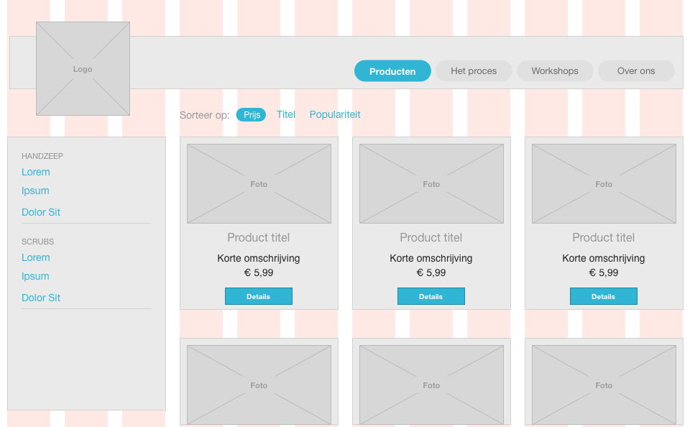

Andere pagina’s gebruiken een andere kolomverdeling, maar steeds worden 12 kolommen gebruikt voor het bepalen van de layout.

Het functioneel ontwerp richt zich voorlopig alleen op desktop browsers; tablets vragen om een ander ontwerp, maar is in dit document niet opgenomen.

Als eerste wordt de homepage getoond. Deze pagina toont de header, welke op de andere pagina’s op dezelfde manier is geplaatst en daarom voor consistentie zorgt. De header bevat het navigatiemenu, waarbij het menu van de actieve pagina ter verduidelijking anders gekleurd wordt weergegeven.

Omdat de pagina’s slechts 2 niveaus diep zijn, is het gebruik van breadcrumbs overbodig en zou zelfs verstorend kunnen werken.

De content van de homepage wisselt regelmatig en kan bv. een aankondiging zijn van een workshop of een actie voor de aankomende feestdagen.

De schetsen opgenomen in de bijlage *Functioneel ontwerp* op bladzijde 13 komen overeen met de opties in het navigatiemenu volgend van links naar rechts. Het productenoverzicht (*Producten*) en de pagina’s met bedrijfsinfo (*Over ons*) bevatten meerdere pagina’s. Hiervoor zijn daarom ook meerdere schetsen opgenomen.

In het klein wordt steeds dezelfde pagina, maar dan met het 12-columns grid weergegeven. Dit grid is uiteraard niet zichtbaar in het eindresultaat, maar dient puur om de layout indeling te verduidelijken.

### Huisstijl en vormgeving *De Zeepkamer*

Behalve een logo beschikt *De Zeepkamer* niet over een huisstijl. Op basis van dit logo, productfoto’s en sfeer die de site volgens Greet moet uitstralen, wordt in deze paragraaf getracht de vormgeving van de site te beschrijven.

#### Logo

De Zeepkamer beschikt over een eigengemaakt logo en is in verschillende formaten en afmetingen beschikbaar.

#### Lettertype

Er worden 2, hooguit 3 verschillende lettertypes gebruikt. Het exacte font moet nog worden bepaald, wel is gekozen voor een sans-serif font (bv. Arial of Verdana) voor de paragrafen tekst en een serif font voor de koppen. Een 3e font zou bv. gebruikt kunnen worden voor call-outs of losstaande teksten. Zo zijn op [Google Fonts](http://www.google.com/fonts) 100-en gratis fonts beschikbaar en kan worden geëxperimenteerd om de geschikte combinaties te vinden.

#### Kleurenschema

Aan de hand van een productfoto kan met behulp van bv. [Adobe Color CC](https://color.adobe.com) een kleurenschema gecreëerd. De kleuren weerspiegelen het productenassortiment en kunnen in verschillende tinten in de site worden verwerkt.

Wel moet worden gewaakt dat het gebruik van teveel verschillende kleuren juist het verkeerde effect op de uitstraling kan hebben. Misschien dat het kleurengebruik beter kan worden beperkt tot bv. 2 of 3 kleuren, waarbij dan wordt gevarieerd met verschillende tinten. Door middel van experimenteren zal de juiste balans gevonden moeten worden.

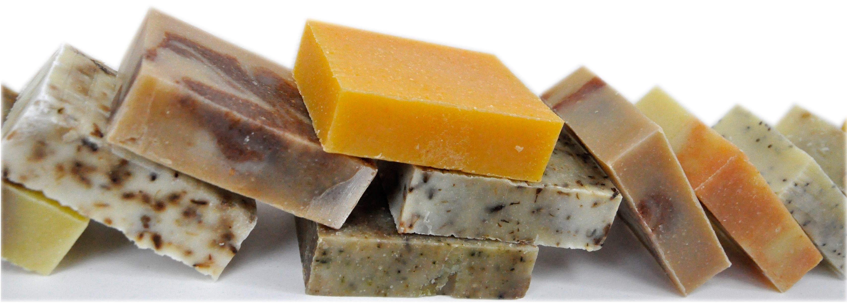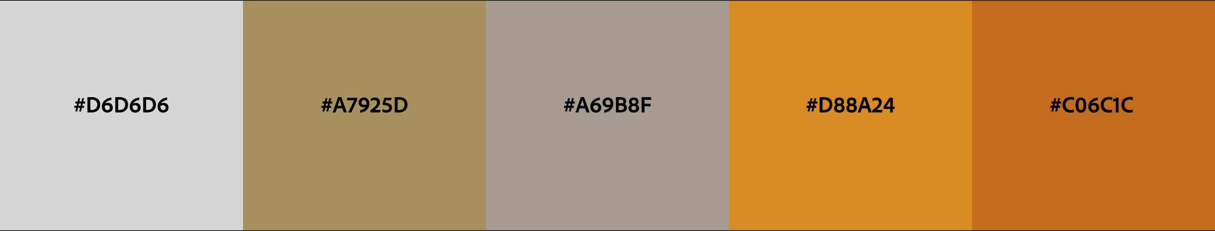

#### Foto’s

Product- en sfeerfoto’s worden door Greet zelf gemaakt en aangeleverd en zijn in verschillende formaten en afmetingen beschikbaar.

### Systeemkeuze

Ondanks de geringe omvang en de eenvoud van de website van *De Zeepkamer*, wordt er toch voor gekozen om de pagina’s dynamisch te genereren m.b.v. een CMS. Een CMS maakt het relatief eenvoudig mogelijk om een consistente opmaak te hanteren, terwijl de content los hiervan kan worden ingevoerd en bijgewerkt. Dit in tegenstelling tot het maken en onderhouden van pagina’s in een WYSIWYG editor zoals bv. Adobe Dreamweaver of Mozilla KompoZer. Het zelf maken van HTML pagina’s betekent ook dat degene die de pagina’s onderhoud technische kennis moet hebben van bv. HTML, CSS, maar ook files kunnen uploaden met een FTP client. Het gebruik van een CMS sluit al deze randvoorwaarden uit.

# Literatuuroverzicht

Boek:

* Groenendaal, H. Van (2009). Webdesign van concept naar realisatie. Den Haag: BIM Media bv.

Website:

* De zeepkamer. Geraadpleegd in december 2014, van <http://dezeepkamer.weebly.com>.
* DaWanda. Geraadpleegd in december 2014, van [nl.dawanda.com/zeep](http://nl.dawanda.com/zeep).
* Evarita. Geraadpleegd in december 2014, van [www.evarita.com](http://www.evarita.com).
* Werfzeep. Geraadpleegd in december 2014, van <http://www.werfzeep.nl>.
* Watchtower Online Library. Geraadpleegd in december 2014, van <http://wol.jw.org/en/wol/d/r18/lp-o/102005564>.
* Google Fonts. Geraadpleegd in december 2014, van <http://www.google.com/fonts>.
* Adobe Color CC. Geraadpleegd in december 2014, van <https://color.adobe.com>.
* Prototype *De Zeepkamer* bij InVision. Gecreëerd in december 2014, van <http://invis.io/ZM1I80FNF>.

# Bijlagen

## Functioneel ontwerp

